
ROMÁNIA
MAROS MEGYE
MEGYEI TANÁCS

2013. szeptember 5-i
133. számú HATÁROZAT
a megye köztulajdonához tartozó, Szászrégen municípiumban a Kastély (Castelului) u. 12. sz. alatti ingatlanon a Maros Megyei Szociális és Gyermekvédelmi Főigazgatóság által végzendő egyes munkálatok jóváhagyásáról

A Maros Megyei Tanács,
tekintve a Gazdasági Igazgatóság 2013.08.29-i 15.621-es számú Indokolását, valamint a szakbizottságok véleményezését,
figyelembe véve az építkezési munkálatok kivitelezésének engedélyezésére vonatkozó, utólag módosított és kiegészített, újraközölt 1991. évi 50. számú törvény előírásait, a Maros Megyei Szociális és Gyermekvédelmi Főigazgatóság 2013. évi 23660. sz. átiratát, valamint a munkálatok megvalósításának műszaki tervét,
az utólag módosított és kiegészített, újraközölt 2001. évi 215. számú helyi közigazgatási törvény 91. cikkely (1). bekezdés c) pontjának és a 97. cikkely (1). bekezdésének előírásai alapján,
határozza:
1. cikkely. Engedélyezi a Konyha és étkezde kialakítása a Szászrégeni NRRK keretében nevű beruházás munkálatainak kivitelezését a Maros Megyei Szociális és Gyermekvédelmi Főigazgatóság által, a Szászrégen municípiumi Kastély (Castelului) u. 12. sz. alatti ingatlanban, a Maros Megyei Tanácsnál 2012. évi 17458. számmal iktatott műszaki terv betartásával.
2. cikkely. (1). Jelen határozat a tulajdonos beleegyezését képezi az 1. cikkelyben megnevezett ingatlanon elvégzendő munkálatokhoz, az építkezési munkálatok kivitelezésének engedélyezésére vonatkozó, utólag módosított és kiegészített, újraközölt 1991. évi 50. számú törvény rendelkezéseinek megfelelően.
(2). A tulajdonos beleegyezése nem jelent kivitelezési engedélyt, a megrendelő, kedvezményezett kötelessége beszerezni a törvény által előírt valamennyi szükséges véleményezést, beleegyezést és engedélyt.
3. cikkely. Jelen határozatot közlik a Gazdasági Igazgatósággal és a Maros Megyei Szociális és Gyermekvédelmi Főigazgatósággal, amelyek végrehajtásáért felelnek.

Ciprian Dobre  ELNÖK |  | Ellenjegyzi  Aurelian-Paul Cosma  JEGYZŐ

ROMÁNIA
MAROS MEGYE
MEGYEI TANÁCS
Gazdasági Igazgatóság
Iktatószám: 15.621/2013.08.29.

INDOKOLÁS
a megye köztulajdonához tartozó, Szászrégen municípiumban a Kastély (Castelului) u. 12. sz. alatti ingatlanon a Maros Megyei Szociális és Gyermekvédelmi Főigazgatóság által végzendő egyes munkálatok jóváhagyásához

A Szászrégen municípiumi Kastély (Castelului) u. 12. sz. alatti ingatlan Maros megye köztulajdonához tartozik, a köztulajdoni javakra vonatkozó 1998. évi 213. sz. törvény alapján, a 2002. évi 964. sz. kormányhatározat pedig tanúsítja, hogy a megye közvagyonát képezi.
Ebben az ingatlanban működik a 3-as számú Inkluzív Oktatási Iskolaközpont (S.A.M. – művészeti és ipariskola) és a Szászrégeni Neuropszichiátriai Rekuperációs és Rehabilitációs Központ (NRRK), amely az ingatlan ügykezelője, a Maros Megyei Szociális és Gyermekvédelmi Főigazgatóság keretébe tartozik.
2013.07.22-én felvett 14256. sz. jegyzőkönyvében a Maros Megyei Tanács 2013. évi 161. sz. elnöki rendelkezésével létrehozott bizottság tényszerűen átadta a szászrégeni Kastély u. 12. sz. alatti ingatlan egy részét a természetbeni visszaszolgáltatásra jogosult személynek, a 2001. évi 10. sz. törvény és a Maros Megyei Tanács 2008. évi 146. sz. elnöki rendelkezése előírásainak megfelelően.
Figyelembe véve, hogy a visszaadás nyomán a szászrégeni NRRK konyha és étkezde nélkül maradt, 2013. évi 23660. sz. átiratában a Maros Megyei Szociális és Gyermekvédelmi Főigazgatóság, az ingatlan ügykezelője, kéri a Maros Megyei Tanács beleegyezését az ingatlan egyik épületének kibővítésébe, konyha és étkezde kialakítása érdekében, hogy azokat ide át lehessen költöztetni, a megyei közigazgatási hatóság székhelyén 2012. évi 17458. számmal benyújtott műszaki dokumentáció értelmében.
Az építkezési munkálatok kivitelezésének engedélyezésére vonatkozó, utólag módosított és kiegészített, újraközölt 1991. évi 50. számú törvény rendelkezéseinek értelmében az építési engedély megszerzéséhez szükség van a tulajdonos beleegyezésére, ezért javasoljuk a beleegyezést a Maros Megyei Szociális és Gyermekvédelmi Főigazgatóság által kivitelezendő ezekbe a munkálatokba.
Mindezek után, megvitatásra és jóváhagyásra előterjesztjük a mellékelt határozattervezetet.

Ciprian Dobre |  | Bartha Iosif
ELNÖK ÜGYVEZETŐ IGAZGATÓ

Készítette: Marcela Moldovan

 | MAROS MEGYEI TANÁCS  SZOCIÁLIS ÉS GYERMEKVÉDELMI FŐIGAZGATÓSÁG | 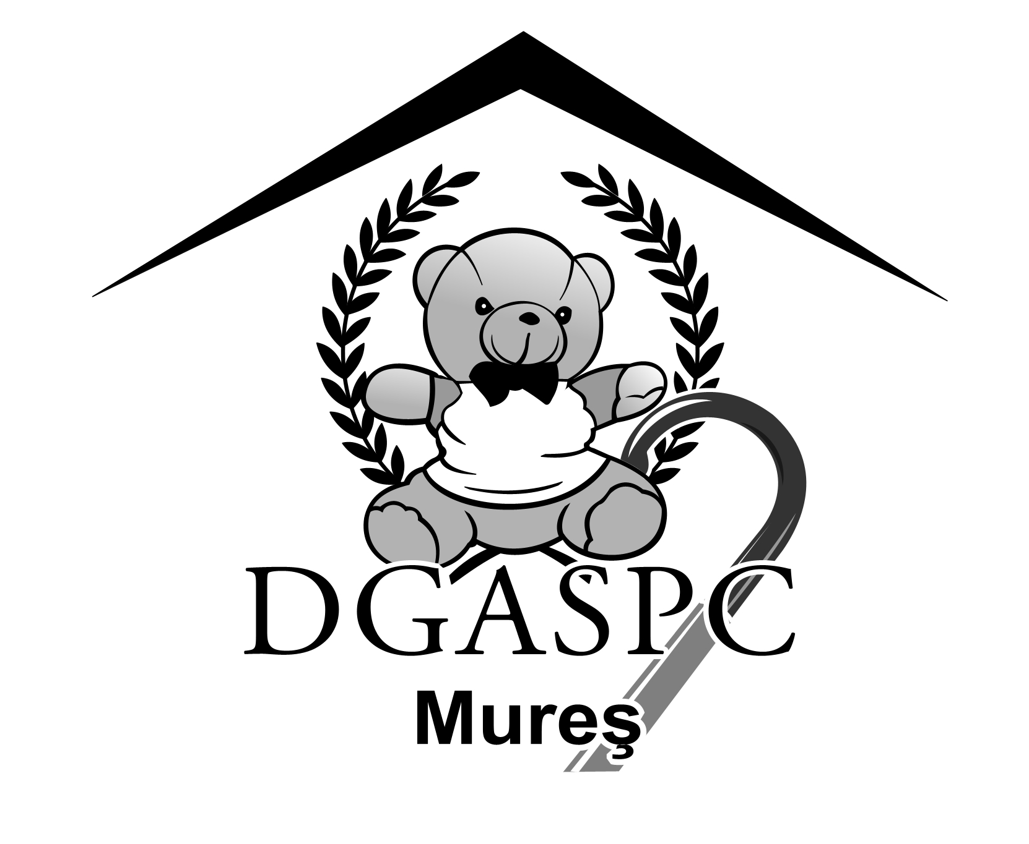
540081, Marosvásárhely, Trébely utca, 7 szám, Tel: 0265-213512, 0265-211699, Fax: 0265-211561,
E-mail: office@dgaspcmures.ro, www.dgaspcmures.ro
Adatvédelmi nyilvántartási azonosító: 16843

Maros Megyei Szociális és Gyermekvédelmi Főigazgatóság
Iktatószám: 2013. aug. 12-i 23.660. sz.

Maros Megyei Tanács
2013.08.12-i 15621. sz.

A Maros Megyei Tanácshoz

Jelen átiratban visszatérünk 2013.05.23-i 10890. sz., 2012.10.05-i 21056. sz. átiratainkra, amelyeket a Maros Megyei Tanácsnál 2012.05.24-i 9411. sz. illetve 2012.10.05-i 17458. sz. alatt iktattak be, és kérjük önöket, hogy Maros megyei tanácsi határozattal intézkedjenek a Szászrégeni NRRK épületbővítésébe való beleegyezés megszerzése érdekében, amelynek célja a szászrégeni NRRK konyhájának és étkezdéjének kialakítása nevű beruházási létesítmény megvalósítása.
Jelezzük, hogy ezt a dokumentumot a Szászrégeni Polgármesteri Hivatal kéri a városrendészeti bizonylat beszerzése érdekében.
Megjegyezzük azt is, hogy 2012.10.05-i 21056. sz. átiratunkkal, amelyet a Maros Megyei Tanácsnál a 17458. számmal iktattak 2012.10.05-én, elküldtük önöknek az épületbővítésre vonatkozó műszaki dokumentációt, éspedig a helyszínrajzot és a véleményezett műszaki tervet.
Köszönjük.

SCHMIDT LORÁND MEZEI VASILE
vezérigazgató gazdasági vezérigazgató-helyettes
(s.k. aláírás) (s.k. aláírás)

(MMSZGYF körbélyegzőjének
lenyomata) Litiu Vasile
hivatalvezető
(s.k. aláírás)

